~~展愛佈告欄~~

指導老師：曾玉芬 隊長：李素卿 編輯：文書組

第10704號
- 未繳隊費及相片名單，請組長協助通知：
(1)未繳隊費名單：淑蕙、秋美、巧雯。
(2)未繳相片名單：志誠、鵬洲、守澤、美玲。
(以上請組長協助聯繫繳交。)
- 依據「南台中家扶中心展愛服務隊組織章程施行細則」第七章第四點規定：「隊員一年中參與服務時數不得低於指定服務時數(於3月份月例會公佈，含月例會、隊員大會、選舉大會、聯合隊慶至少3次，若服務時數大於等於最低服務時數的2倍則不受此限)，…。」
(1)概估107年活動時數(月例會、隊員大會、聯合隊慶、在職訓練不計入)，以正式志工53人計算，每人82小時；以正式及見習志工65人計算，每人67小時。
(2) 107年服務時數仍為36小時。
- 夥伴活動前請上網確認錄取名單，才不會白跑一趟。
- 簽到表簽到時間一定要填，才能準確紀錄時數。
- 簽到表在中心一樓櫃檯請記得簽到。

2018年03服務時數累積
行政組、文書組服務時數
  組別 | 姓名 | 出勤時數 | 服務時數 | 志工手冊時數 | 1~3月服務時數
  行政組 | 李素卿 | 23.5 | 10 | 10 | 10
  行政組 | 潘志群 | 23.5 | 9.5 | 9.5 | 9.5
  行政組 | 劉雅淑 | 19.5 | 11.5 | 11.5 | 11.5
  行政組 | 林添榮 | 27.5 | 14 | 14 | 14
  行政組 | 林振川 | 43.5 | 33 | 33 | 33
  行政組 | 蔡文祥 | 19.5 | 5.5 | 5.5 | 5.5
  文書組 | 賴嘉彬 | 23 | 11 | 11 | 11
  文書組 | 沈善剴 | 22 | 14 | 14 | 14
  文書組 | 林玉婷 | 22 | 14 | 14 | 14
  文書組 | 胡容 | 34.5 | 26.5 | 26.5 | 26.5
  文書組 | 張翎軒 | 8 | 4 | 0 | 4
展一組服務時數
  組別 | 姓名 | 出勤時數 | 服務時數 | 志工手冊時數 | 1~3月服務時數
  展一組 | 廖淑敏 | 7 | 3 | 3 | 3
  展一組 | 陳子鈴 | 34.5 | 24.5 | 0 | 24.5
  展一組 | 王志誠 | 0 | 0 | 0 | 0
  展一組 | 李惠如 | 37.5 | 31.5 | 31.5 | 31.5
  展一組 | 吳茂昇 | 6 | 4 | 4 | 4
  展一組 | 廖憶菱 | 2 | 0 | 0 | 0
  展一組 | 胡直斌 | 15 | 15 | 15 | 15
  展一組 | 賴素煖 | 12 | 8 | 8 | 8
  展一組 | 陳偉宗 | 6 | 4 | 4 | 4
  展一組 | 鄭文凱 | 2 | 0 | 0 | 0
  展一組 | 翁美玲 | 14 | 8 | 8 | 8
  展一組 | 陳嶸銨 | 44.5 | 36.5 | 36.5 | 36.5
  展一組 | 蘇世偉 | 6 | 4 | 4 | 4
  展一組 | 陳月秀 | 7 | 3 | 0 | 3
展二組服務時數
  組別 | 姓名 | 出勤時數 | 服務時數 | 志工手冊時數 | 1~3月服務時數
  展二組 | 魏駿紘 | 24.5 | 14.5 | 14.5 | 14.5
  展二組 | 陳美滿 | 29.5 | 24 | 24 | 24
  展二組 | 黃淑貞 | 15 | 15 | 15 | 15
  展二組 | 顏鵬洲 | 4 | 0 | 0 | 0
  展二組 | 李敏華 | 28.5 | 20.5 | 20.5 | 20.5
  展二組 | 鄭麗敏 | 19 | 13 | 13 | 13
  展二組 | 蔡植先 | 43 | 37 | 37 | 37
  展二組 | 曹建勛 | 22 | 20 | 0 | 20
  展二組 | 廖明宏 | 6 | 0 | 0 | 0
  展二組 | 林錦華 | 2 | 0 | 0 | 0
  展二組 | 蘇進財 | 5.5 | 0 | 0 | 0
  展二組 | 蔡植丞 | 39 | 33 | 33 | 33
  展二組 | 陳毅佩 | 2 | 0 | 0 | 0
  展二組 | 呂月雲 | 4.5 | 4.5 | 4.5 | 4.5
展三組服務時數
  組別 | 姓名 | 出勤時數 | 服務時數 | 志工手冊時數 | 1~3月服務時數
  展三組 | 莊舒郁 | 25 | 11 | 11 | 11
  展三組 | 林翠純 | 24 | 10.5 | 10.5 | 10.5
  展三組 | 張同本 | 12 | 8 | 8 | 8
  展三組 | 蔡湘芸 | 6 | 4 | 4 | 4
  展三組 | 徐慧美 | 10 | 4 | 4 | 4
  展三組 | 邱瑞彬 | 12 | 8 | 0 | 8
  展三組 | 張益嘉 | 0 | 0 | 0 | 0
  展三組 | 吳昱慧 | 10 | 6 | 6 | 6
  展三組 | 朱晨梅 | 32.5 | 28.5 | 28.5 | 28.5
  展三組 | 黃文衍 | 14.5 | 8.5 | 0 | 8.5
  展三組 | 鄧美娟 | 6 | 0 | 0 | 0
  展三組 | 孫守澤 | 30.5 | 26.5 | 26.5 | 26.5
  展三組 | 廖婉汝 | 2 | 0 | 0 | 0
  展三組 | 何建國 | 16 | 8 | 8 | 8
見習服務時數
  組別 | 姓名 | 出勤時數 | 服務時數 | 志工手冊時數 | 1~3月服務時數
  見習一 | 魏敏華 | 0 | 0 | 0 | 0
  見習一 | 徐于喬 | 0 | 0 | 0 | 0
  見習一 | 謝一辰 | 0 | 0 | 0 | 0
  見習一 | 詹雅妃 | 16 | 10 | 0 | 10
  見習二 | 魏杏倪 | 0 | 0 | 0 | 0
  見習二 | 蕭婷懌 | 3 | 3 | 0 | 3
  見習二 | 周佳蓁 | 14 | 8 | 0 | 8
  見習二 | 蔡數梅 | 7 | 7 | 0 | 7
  見習三 | 李妍萱 | 22 | 18 | 0 | 18
  見習三 | 李佩娟 | 0 | 0 | 0 | 0
  見習三 | 廖婉如 | 23 | 19 | 0 | 19
  見習三 | 詹凱閔 | 0 | 0 | 0 | 0

107年4月份活動報名
序  號 | 日期 | 時間 | 活動名稱 | 服務  內容 | 人力 | 負責  組別 | 中心負責  組別、社工
1 | 4/14(六)  4/21(六)  4/28(六) | 09:00-12:00  13:00-17:00 | 幸福小舖 | 協助店務 | 2 | 展一組 | 4/14：上午：晨梅、詹凱閔  下午：同本  4/21：上午：麗敏  下午：同本  4/28：上午：晨梅  下午：婉汝、蔡數梅
2 | 4/14(六)  4/21(六)  4/28(六) | 13:00-17:00 | 讚擊團課程協助 | 陪伴上課、  秩序管理、  出缺席統計 | 3 | 展一組 | 4/14：植先、植丞4/21：植丞、4/28：植丞、
3 | 4/14(六)  4/21(六)  4/28(六) | 13:00-15:00 | 陶笛基礎班協助 | 陪伴上課、  秩序管理、  出缺席統計 | 1 | 展一組 | 4/14：茂昇  4/21：  4/28：
4 | 4/14(六)  4/21(六)  4/28(六) | 14:00-16:00 | 陶笛進階班協助 | 陪伴上課、  秩序管理、  出缺席統計 | 1 | 展一組 | 4/14：振川  4/21：毅佩  4/28：振川
5 | 4/14(六) | 08:30-14:00 | 維他露萬人健走兒保宣導 | 宣導問答活動與照相協助 | 6 | 展一組 | 嶸銨、敏華、婉汝、添榮(負責人) 。
6 | 4/14(六) | 07:00-12:00 | 寄養安親 | 兒少安親 | 10 | 展一組 | 植先、植丞、同本、鵬洲、建國、雅淑(負責人)、翠純、文衍、昱慧、建勛。
7 | 4/15(日) | 19:00-21:00 | 四月份月例會 |  | 全隊 | 展一組 | 建國、月雲、同本,明宏。
8 | 4/25(三) | 13:00-17:00 | 實物前置(物資整理) |  | 3 | 展一組
9 | 4/26(四) | 08:00-12:00  12:00-17:00 | 扶助金發放協助交管 | 交管、協助搬運物資 | 6  5 | 展一組 | 上午：茂昇  下午：茂昇
10 | 4/28(六) | 08：30~11： | 428宣導活動 | 攝影、穿兒保娃娃裝、協助發放宣導品及拍照 | 10 | 展一組 | 攝影、協助發放宣導品及拍照(6人)：添榮、建國。  428宣導活動穿兒保娃娃裝(4人輪替)：胡容、子鈴。
11 | 4/29(日) | 14:00-17:00 | 摺寄季刊 |  | 20 | 文書組 | 佳蓁、駿紘、美娟、嶸銨、文祥、建勛、湘芸，子鈴。
12 | 4/29 | 08:00-12:00 | 外訪活動(一) |  | 40 | 展一組 | 建國、同本、李妍萱(素)、廖婉如、偉宗(素)(3人)、大米、翠純、文衍、振川(2人)、明宏、胡容。

107年5月份活動預告
序  號 | 日期 | 時間 | 活動名稱 | 服務  內容 | 人力 | 負責  組別 | 中心負責  組別、社工
1 | 5/ 5(六)  5/12(六)  5/19(六)  5/26(六) | 09:00-12:00  13:00-17:00 | 幸福小舖 | 協助店務 | 2 | 展二組 | 幸福  小舖 | 張順祥
2 | 5/ 5(六)  5/12(六)  5/26(六) | 13:00-17:00 | 讚擊團課程協助 | 陪伴上課、  秩序管理、  出缺席統計 | 3 | 展二組 | 家扶組 | 蔡詠韻  曾家蔓
3 | 5/ 5(六)  5/12(六)  5/19(六)  5/26(六) | 13:00-15:00 | 陶笛基礎班協助 | 陪伴上課、  秩序管理、  出缺席統計 | 1 | 展二組 | 家扶組 | 游一帆  廖鎔蔚
4 | 5/ 5(六)  5/12(六)  5/19(六)  5/26(六) | 14:00-16:00 | 陶笛進階班協助 | 陪伴上課、  秩序管理、  出缺席統計 | 1 | 展二組 | 家扶組 | 游一帆  廖鎔蔚
5 | 5/12(六) | 07:30-11:30 | 維他露母親節活動 | 協助發放康乃馨與飲料 | 10 | 展二組 | 家扶組 | 游一帆
6 | 5/19(六) | 07:30-15:30 | 跳蚤市場  兒保宣導 | 交通/物資搬運/兒保攤/ 義賣攤 | 23  2 | 行政組 | 行政組  兒保組 | 戴淑真  蔡孝威  曾玉芬
7 | 5/20(日) | 19:00-21:00 | 五月份月例會 |  | 全隊 | 展二組 | 兒保組 | 曾玉芬
8 | 5/23(三) | 13:00-17:00 | 實物前置(物資整理) |  | 3 | 展二組 | 行政組 | 戴淑真
9 | 5/24(四) | 13:00-20:00 | 扶助金發放協助交管 | 交管、協助搬運物資 | 6 | 展二組 | 行政組 | 周慧玲
10 | 5/25(五) | 13:00-20:00 | 扶助金發放協助交管 | 交管、協助搬運物資 | 6 | 展二組 | 行政組 | 周慧玲
11 | 5/26(六)  ~5/27(日) |  | 107年家扶人聯誼 |  | 全隊 | 行政組 | 兒保組 | 曾玉芬

感謝你(妳)們的熱誠參與
※03月份家扶中心幸福小舖協助店務活動，有7位志工伙伴(陳嶸銨、
陳美滿、鄭麗敏、蔡數梅、黃淑貞、陳美滿、朱晨梅)協助店務。
※03月份讚集團活動，有5位志工伙伴(蔡植先、蔡植丞、李妍萱、
廖婉如、吳昱慧)協助活動進行。
※03月份陶笛隊課程活動，有3位志工伙伴(廖婉如、吳昱慧、林振川)協助活動進行。
※2018/03/24(六) 寄養安親，有13位志工伙伴(蔡植先、蔡植丞、胡直斌、何建國、魏駿紘、翁美玲、邱瑞彬、賴素煖、李敏華、莊舒郁、陳嶸銨、周佳蓁、陳美滿)協助活動進行。
※2018/03/27(二) 實物前置(物資整理)，有3位志工伙伴(蔡數梅、李妍萱、詹雅妃)協助。
※2018/03/28(三) 扶助金發放協助交管有5位志工伙伴(孫守澤、蔡湘芸、詹雅妃、朱晨梅、李惠如)協助。
※2018/03/18(日) 三月份月例會，共有位24志工伙伴(李素卿、潘志群、劉雅淑、林添榮、林振川、蔡文祥、賴嘉彬、沈善剴、林玉婷、胡容、張翎軒、吳茂昇、陳嶸銨、陳月秀、顏鵬洲、李敏華、陳毅佩、莊舒郁、林翠純、張同本、蔡湘芸、孫守澤、何建國、詹雅妃)參加。

三月份壽星大集合
組別 | 姓名 | 生日
展三組 | 蔡湘芸 | 04.09
展三組 | 鄧美娟 | 04.14
見習二組 | 蕭婷懌 | 04.20
展一組 | 鄭文凱 | 04.30



201803收支明細
年 | 月 | 日 | 編號 | 科目 | 摘 要 | 收 入 | 支 出 | 現金餘額
107 | 3 | 1 |  | 捐款 | 認養家扶兒童按月扣款 |  | 1000 | 182697
 |  | 18 | 15 | 隊務支出 | 2月月會結算(電影券1290,PiaazI4485,飲料960)6735-預支5000=1735 |  | 1,735 | 4,339
 |  |  | 16 | 隊務支出 | 3月蛋糕 |  | 520 | 3,819
 |  |  | 17 | 隊務支出 | 3月幹部開會便當70*11=770 |  | 770 | 3,049
 |  |  | 18 | 隊費收入 | 52茂昇 | 500 |  | 3,549
 |  |  | 19 | 隊服收入 | 翎軒冬,夏250*2=500 | 500 |  | 4,049

零用金 | 4,049
郵局存款 | 182,697
總計 | 186,746


活動剪輯

~~2018/03/18(日)三 月份月例會~~
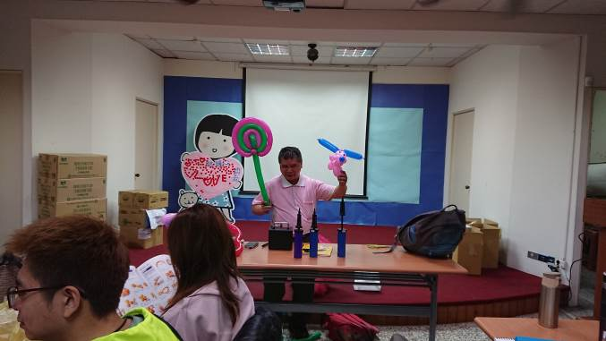  三月份月例會邀請到添榮大哥 | 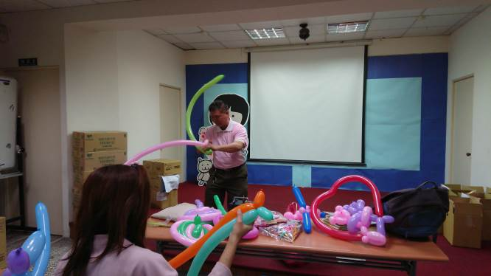  教導大家進階版摺汽球(棒棒糖、高飛狗)
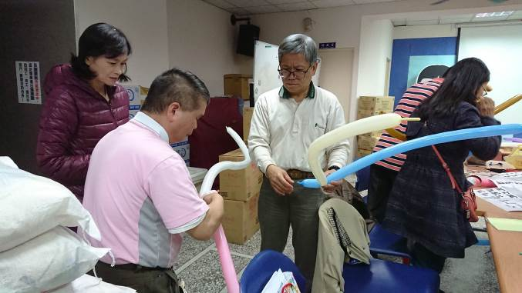  大家都很認真學習 | 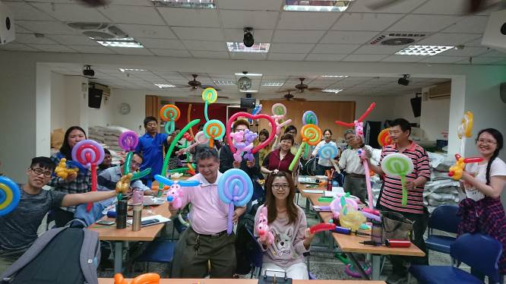  每個人都有挑戰成功

~~2018/03/25(日) 107年度南台中家扶中心展愛隊志工聯誼(一)~~
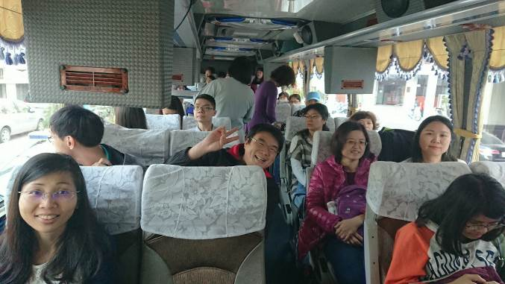  座遊覽車準備快樂出發囉! | 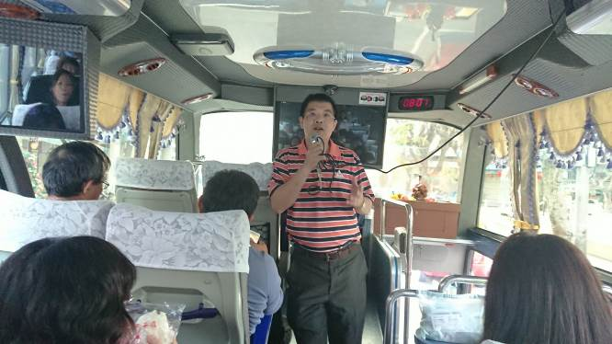  感謝振川大哥用心安排這次活動
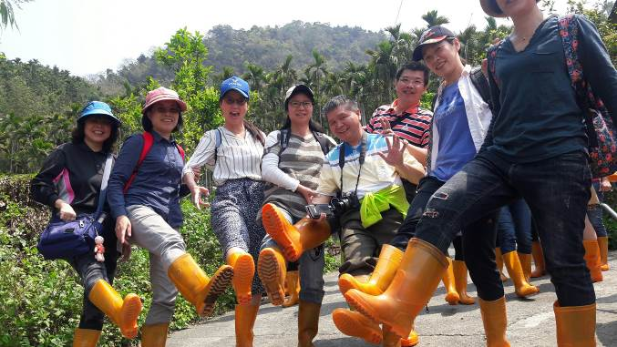  雨鞋不一樣的體驗 | 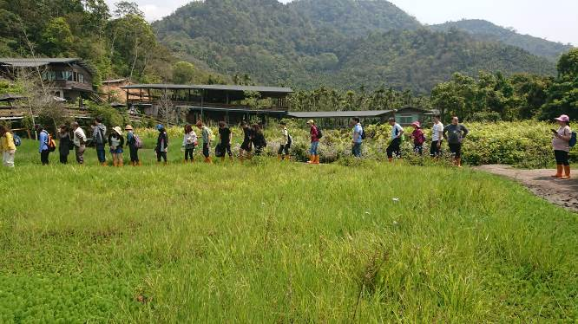  大家小心翼翼走活盆地
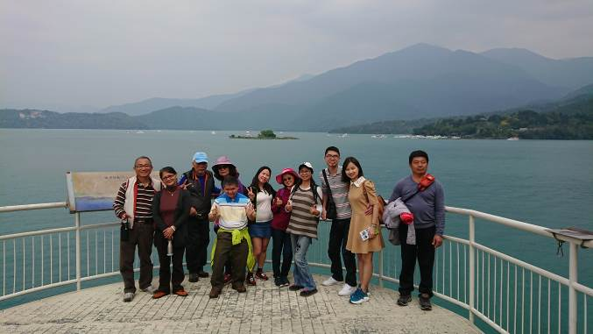  日月潭之美 | 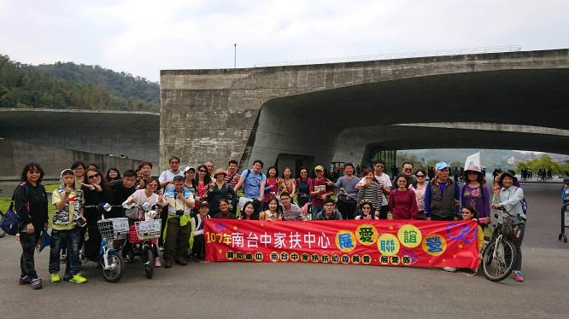  活動圓滿成功

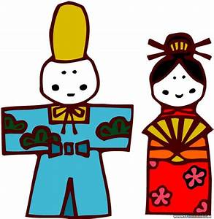

心得分享
寄養安親
李敏華(大米)
這次有獎徵答採取的遊戲方式，許多小朋友意遊未盡還一直問我，還有沒有要玩有獎徵答，我認為任何型態能讓孩子們願意和我們互動都是很棒的 植承植先你們自帶配備這點就很讚，小朋友玩的很high 素媛也帶許多玩具讓小朋友自由活動時打發時間 伙伴們熱情和孩子互動玩得開心，才是今天陪伴的目標， 大家今天真的都很棒

-------------------我是虛線-----------------------------------

寄養安親
蔡植丞
這次的寄養安親在孔廟活動，上午的時候，館方人員導覽整個廟宇的典故，結束時，也很踴躍地回答問題拿小禮物，下午帶團康的時候，安排了一系列的遊戲，應事先跟夥伴們告知需要幫忙的事項，導致下午小孩有點小混亂，不過整體下來小孩們還蠻開心的參與完活動，還問我們甚麼時候還可以遇到我們帶活動，每帶一次活動，就可以學到很多不同層面的應對，當然也有很多美中不足的地方需要反思及改進，不過這次的活動大家都玩得蠻開心，也平平安安的回家，希望下次還能有機會跟大家一起合作，謝謝所有夥伴們。
-------------------我是虛線-----------------------------------

志工聯誼心得

魏駿紘
在引頸期盼下的志工聯誼終於在今天登場啦，今天是個晴空萬里卻又涼爽的好天氣呢！一早到中心時就見到了眾多的夥伴用很熱情的問候著，看來大家心情都很期待今天的行程唷！原本還在納悶遊覽車怎們還沒見到蹤影時，它就悄悄的來了，到了車上時坐下頓時覺得真舒坦呢，有這們舒適又大空間的遊覽車搭乘真是讓人感覺愉快呀。不久大夥到齊，車子發動後就開始發放早餐菜包，飢腸轆轆的肚子在吃到這美味的早點後有種小小的幸福感呢！真是要感謝振川大哥提供這樣好吃的包子，原本素包也能這麼可口，讓原本平時吃慣了肉食的我有點意外，哈哈。開往水里農莊的路上有點塞車，大夥便唱起了KTV好不熱鬧呀，就這樣時間過得很快便到了第一站農莊，在這聽了主人家的解說後對愛玉的生態有了深刻的瞭解。第二站活盆地，換上雨鞋踩在泥巴水上感覺很新鮮，因為是淤泥上的土地，土下有水流所以能感受到地上像活著般有生命力。吃完中餐到達日月潭後，看著這景色美景讓人跟著放鬆了起來，在漫步前往月牙灣的路上因為一路上湖光的動人景色始得原本要花不少時間到達的路程感覺飛逝般不知不覺的就抵達了今天的主角月牙灣，頭一次到這邊來對這湖邊的景色很驚艷，四周環繞著山，湖上有些許的船很優雅的滑動著，岸邊的樹緩緩地跟著風搖曳著，人們騎著單車或悠閒自在的在這繞著湖而動，感覺時間也慢下來了讓人能很放鬆的在這活動，當天下午很給力的有著徐徐的風和不太熱的溫度，讓這一刻有種很享受大自然所帶來的美好禮物感受般那麼美好。不多久就到了回程的時間啦，在車上夥伴們也都玩得很盡興因此在車上小盹了一下，就這樣快樂的時光總是過得特別快很快就到了中心，結束了今天的行程啦。最後要感謝此次規畫行程的振川大哥和陪伴他前往探勘場地的同仁才能讓我們有這麼美好的一天。

-------------------我是虛線-----------------------------------

志工聯誼心得
周佳蓁
第一次參加展愛隊志工聯誼之旅，帶著興奮的心情和駿紘出發到家扶中心集合，想不到還有夥伴自備自行車，大家好像小孩子一樣迫不急待出去郊遊，一上遊覽車，振川大哥就忙前忙後地發早餐給大家享用，特別介紹這菜包是他一大早五點去拿的還熱騰騰的呢！還有精神領袖添榮大哥一邊發甜點一邊用他充滿朝氣的嗓門問候每個人。玉芬老師有交代夥伴盡情的玩，但安全第一唷！
一路上夥伴歡唱的歌聲縮短了距離，馬上到第一站水里哲學之道農莊喝咖啡聊是非，ㄟ，不是啦是欣賞老闆的種植的愛玉和生態，聽說他種植經驗有30年了，還收藏很多音響，真的很惜情，大夥一起團體照後就出發下一站活盆地，原本以為是看泥濘的沼澤地，發現有讀大學還是不知道世界很多奇妙的事是不在課本裡的。活盆地是會晃動的草地，我們踩著感受大自然的脈動跟祖先當初的事蹟。
中午在農情莊園午餐，大夥把餐廳的飯鍋挖得一粒米都不剩，準備迎接下午的月牙灣，自備腳踏車的夥伴已經全副武裝，蓄勢待發，有的租腳踏車加入行列，有的走路慢慢遊湖，因為可以在這裡待兩個小時，我是走路組，看起來好像很優閒，但為了能欣賞月牙灣的美景，還是和夥伴加快腳步，果然追上腳踏車的探險行列。
因為平常很少有機會和那麼多夥伴來到大自然，雖然大家來自不同地方，可能不知道名字，卻都有暖暖的愛心，彼此利用空閒時間來家扶中心，甚至騰出時間來參加，一天下來感覺像充電一樣，大家都變年輕樣子，也更熟悉夥伴彼此。



